**2019年内蒙古中考物理模拟试卷（三）**



**注意事项：满分70分，本卷g=10 N/kg。**

**一、选择题（本题包括10小题，共22分。1~8小题为单项选择题，选对得2分，选错得0分。9、10小题为多项选择题，全部选对得3分，选对不全得2分，有选错的得0分）**

1．2017年2月21日，美丽的呼和浩特市大雪，当天一条微信是这样描述的：“朝来晨光映白雪，午间戏水弄清波，笑看夕阳踏泥去，午夜下楼出溜坡。”其中包含的物理知识，下列描述正确的是（ ）

A．升华放热，凝华吸热 B．汽化放热，液化吸热

C．熔化吸热，凝固放热 D．熔化吸热，凝华放热

2．下列现象不能用光的折射解释的是（ ）

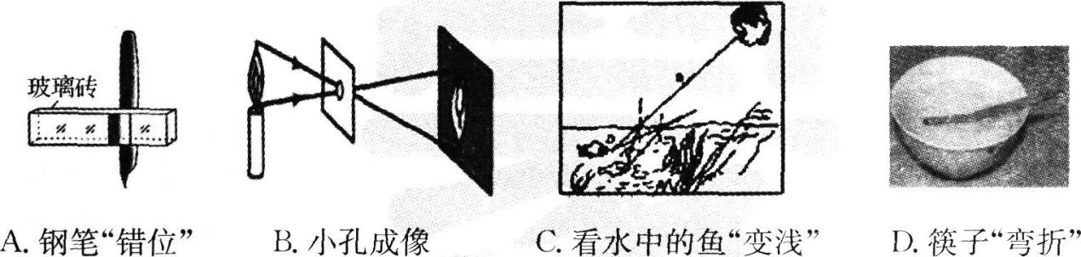

3．下列物体的尺度由大到小排列的是（ ）

A．夸克、原子核、质子、原子 B．质子、原子核、原子、夸克

C．夸克、质子、原子核、原子 D．原子、原子核、质子、夸克

4．跳伞运动员跳出飞机后，立即打开降落伞，下落过程中，所受空气阻力随运动速度的增大而增大，直至与重力等大，在整个下落过程中，运动员和降落伞的（ ）

A．势能不断减小，动能不断增大，机械能不变

B．势能不断减小，动能不断增大，机械能减小

C．势能不断减小，动能先增大然后保持不变，机械能减小

D．势能不断减小，动能先增大后减小，机械能不变

5．下列说法正确的是（ ）

A．在空气中，只要物体振动，近旁人就一定能听到它的声音

B．汽车减速需要刹车属于惯性的利用

C．高速列车经过时列车附近的压强会减小

D．三要素相同的两个力是一对平衡力

6．下列说法正确的是（ ）

A．只要导体在磁场中运动，导体中一定产生感应电流

B．家庭电路中的总电流随用电器总功率的增大而减小

C．通电螺线管磁性的强弱只与电流大小有关

D．发电机是利用电磁感应原理制成的

7．关于安全用电，下列做法中不正确的是（ ）

A．使用试电笔时，手指接触笔尾的金属体

B．发现有人触电时，要先切断电源，或用于木棒把电线挑开

C．发生双线触电事故时漏电保护器能立即切断电路

D．控制家用电器的开关接在零线与用电器之间

8．人沿着水平方向推一辆装满苹果的车，没有推动，下列说法正确的是（ ）

A．人对车的作用力小于乍对人的作用力

B．人对车的作用力小于地面对车的摩擦力

C．苹果受到的重力与地面对车的支持力是一对平衡力

D．人对车的作用力与地面对车的摩擦力是一对平衡力

9．下列词语与其蕴含的物理知识，对应正确的是（ ）

A．釜底抽薪——锅中水因为吸收不到热量而停止沸腾

B．镜花水月——光在空气中沿直线传播

C．以卵击石——力是物体对物体的作用

D．四两拨千斤——杠杆平衡原理

10．小红同学在探究串联电路电流规律的实验中，按图连接好了电路，闭合开关S，对于电路的故障判断正确的是（ ）

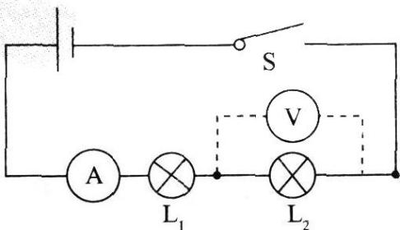

A．若小灯泡L1、L2均不发光，电流表示数为零。用一个电压表分别接到电流表、L1、L2两端测量电压。测量结果：电流表、L1两端无电压，L2两端有电压，说明电流表断路了

B．若小灯泡L1、L2均不发光，电流表示数为零。用一个电压表分别接到电流表、L1、L2两端测量电压。测量结果：电流表、灯L1两端无电压，灯L2两端有电压，说明小灯泡L2断路了

C．若按如图所示连接电路，小灯泡L1、L2均发光，电流表示数为零，电压表有示数，说明电流表断路了

D．若按如图所示连接电路，小灯泡L1、L2均发光，电流表有示数，电压表示数为零，说明电压表断路了

**二、实验题（本题包括4小题，每小题3分，共12分）**

11．（1）如图甲所示，物体长度的测量值是___________mm；

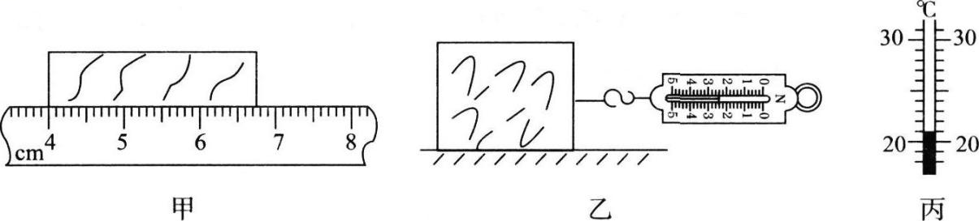

（2）测量滑动摩擦力大小时，用弹簧测力计拉动木块在水平面上匀速滑动，如图乙所示，此时木块所受的摩擦力的大小是________N；

（3）如图丙所示，某房间所挂温度计的示数是________℃。

12．小张同学在“探究凸透镜成像规律”的实验中，绘制了物体到凸透镜的距离u和像到凸透镜的距离v之间关系的图像，如图所示。

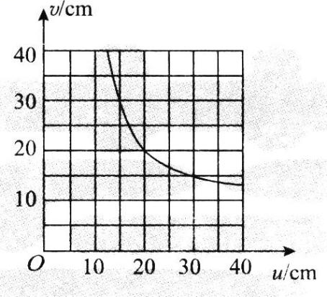

（1）该凸透镜的焦距是_________ cm；

（2）当把物体放到距凸透镜6 cm处时，同一侧的光屏上__________得到清晰的像（填“能”或“不能”）：

（3）把物体从距凸透镜15 cm处移到距凸透镜30 cm处的过程中，像距逐渐变_________（填“大”或“小”）。

13．已知浮力的大小与液体的密度和排开液体的体积有关，为了探究“浮力大小与排开液体的体积的关系”，实验桌上的器材有：重力为3N、体积为60 cm3的柱状物体一个，装有适量水的大量筒一个，两个弹簧测力计：甲（量程为0～2.5 N、分度值为0.05 N）、乙（量程为0~5 N，分度值为0.1 N）。

（1）实验中，量筒里的水要“适量”，其标准是__________。

A．水的体积至少是60 cm3

B．物体能够浸没在水中即可

C．必须能够测出物体排开液体的最大体积，且物体不能接触到量筒底部

D．量筒中必须装满水

（2）弹簧测力计选择_________（选填“甲”或“乙”）。

14．在探究“电压一定时，电流与电阻的关系”的实验中，设计电路图如图甲所示。

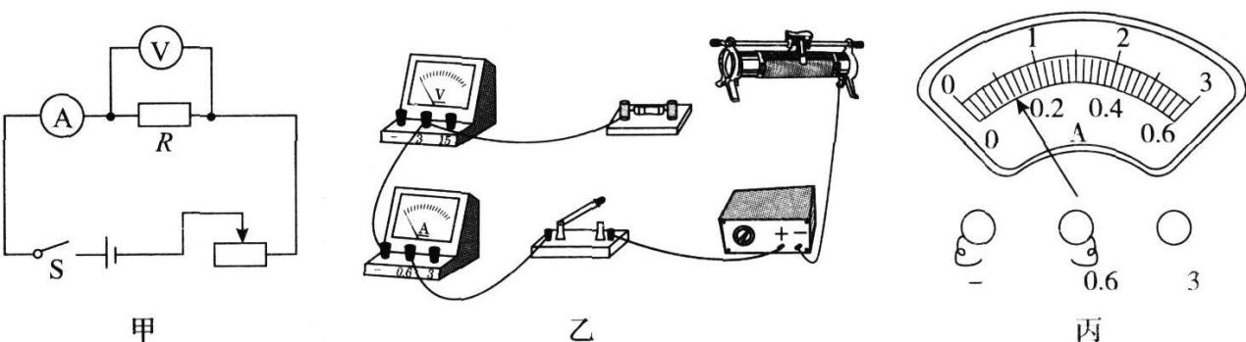

（1）连接电路前，开关必须________；

（2）请根据图甲电路图用笔画线代替导线将图乙所示实物连接成完整电路（导线不允许交叉）；

（3）图丙所示电流表的示数是________。

**三、计算题（本题包括4小题，每小题4分，共16分）**

15．王慧同学是九年级的学生，邻居张大爷对这个月的电费有疑问，让他帮助核对。张大爷家这个月只有三盏40 W的电灯接在电路中工作，每盏灯每天平均正常工作4h，一个月按30天计算。

（1）这三盏电灯的连接方式是_________联。

（2）张大爷这个月用电为多少（须有计算过程）？

（3）若张大爷家电能表月初的示数如图所示，则月末的示数应为多少？

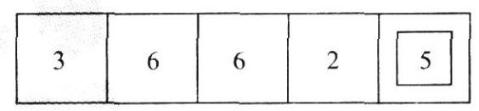

16．水平桌面上有一个盛有水的容器，木块用细线系在容器的底部且木块全部没入水中（水未溢出），如图所示，将细线剪断，木块静止时，有五分之一露出水面，求：

（1）木块密度的大小；

（2）木块全部没入水中时，浮力与重力之比。

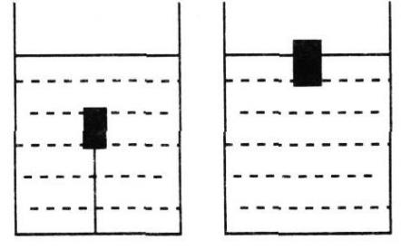

17．现有R1、R2两个电阻，它们的U-I关系图像分别如图甲、乙所示。

（1）将这两个电阻并联后接在电压为6V的电源两端，求总电阻和总电流；

（2）将这两个电阻串联后接在电压为6V的电源两端，求总功率。

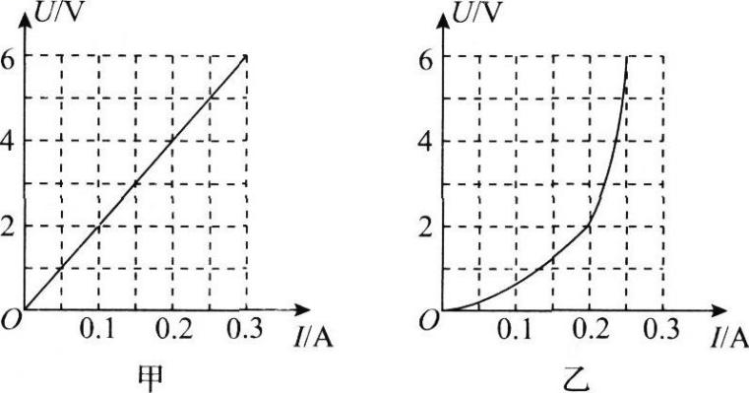

18．某人利用如图所示的滑轮组，将重为600 N的物体匀速提高5 m（不计绳重）。

（1）若不计摩擦和动滑轮重，则此人要用多大的力匀速提升重物，此人要做多少功？

（2）若此人实际用力250 N，动滑轮重为100 N，求机械效率和因为摩擦产生的热量。

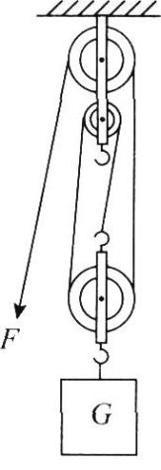

**四、综合题（本题包括4小题，19、20题每小题4分，21、22题每小题6分，共20分）**

19．在水平地面上，某人身高1.75 m，直立站在竖直放置的平面镜前3.5 m处，他的像距他_______m，像高_______m。当他以1 m/s的速度垂直镜面向镜前进，经2s他的像距他_________m，像高_________m。

20．生活中常把碗放在锅里的水中蒸食物，如图所示，当锅里的水沸腾以后，继续加热，碗中的水是否会沸腾？简要叙述原因。

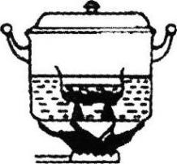

21．电动车具有轻巧、方便、环保的优点，深受人们的喜爱，已知某品牌电动车质量为40kg，速度最大可达36 km/h。该电动车每次充电，能储存电能4×106J，其中有75%的电能可以转化为机械能。假设某人骑该电动车一直行驶在平直路面上，人的质量为50 kg，当以最大速度匀速行驶时，电动车受到的阻力为30 N。求：

（1）该电动车以最大速度匀速行驶时，地面对电动车的支持力、电动车牵引力的功率；

（2）该电动车充一次电，以最大速度匀速行驶，最多可连续行驶的时间。

22．实验室使用的电流表和电压表，都是由量程很小的电流表G改装而成，通过给G串联或并联一个定值电阻，就可以使G的测量范围（量程）变大。如图所示，电流表G的电阻大小为100 Ω，允许通过的最大电流为100 mA。

（1）电流表G允许施加的最大电压为_________V。

（2）图甲电流表G与一个阻值为20 Ω的电阻并联起来使用，这种改装而成的电表（a、b端接入）是________（选填“电流表”或“电压表”），改装后电表的量程是多少（计算得出）？

（3）图乙电流表G与一个阻值为50Ω的电阻串联起来使用，这种改装而成的电表（c、d端接入）是_________（选填“电流表”或“电压表”），改装后电表的量程是多少（计算得出）？

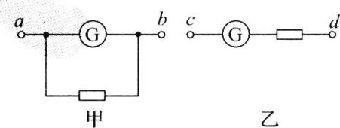

**参考答案**

**一、选择题**

1．C

解析：朝来晨光映白雪，雪是空气中的水蒸气遇冷凝华形成的小冰晶，需要放热；午间戏水弄清波，中午雪会熔化成水，熔化吸热；午夜下楼出溜坡，半夜水凝固成冰，凝固放热。

2．B

解析：透过玻璃砖看钢笔，看到钢笔“错位”，是光的折射引起的；小孔成像是光的直线传播形成的，不能用光的折射解释；在岸上看到的水中的“鱼”，是由光的折射形成的鱼的虚像；筷子“弯折”是由光的折射形成的。

3．D

解析：原子由电子和原子核组成，原子核由质子和中子组成，质子由夸克组成。

4．C

解析：运动员和降落伞在下落过程中，质量没发生变化，速度先逐渐增大后保持不变，故动能先增大后保持不变；在下落过程中，高度降低，所以重力势能减小；机械能等于动能和重力势能之和，所以机械能减小。

5．C

解析：在空气中，只要物体振动，就能产生声音，但只有频率在20～20 000 Hz之间，且达到一定响度的声音入耳才可能听到。汽车减速需要刹车是通过摩擦阻力使车停下。高速列车经过时列车附近的空气流速变大、压强会减小。三要素相同的两个力，其方向相同，而两个力相互平衡的条件是：作用在同一物体上，大小相等，方向相反，并且作用在同一条直线上。所以方向相同的两个力一定不是一对平衡力。

6．D

解析：要产生感应电流，必须是闭合电路的一部分导体在磁场中做切割磁感线运动；当家庭电路中用电器的总功率变大时，根据可知，电路中的总电流会增大；通电螺线管磁性的强弱除了和电流大小有关以外，还与线圈的匝数多少、是否有铁芯有关。

7．D

解析：控制用电器的开关与用电器串联，接在火线和用电器之间。

8．D

解析：人对车的作用力和车对人的作用力是一对相互作用力，大小相等；车没有被推动，人对车的作用力与地面对车的摩擦力是一对平衡力，则人对车的作用力等于地面对车的摩擦力；地面对车的支持力大小等于车与苹果的总重力，苹果受到的重力与地面对车的支持力不是平衡力。

9．ACD

解析：釜底抽薪，锅中水虽然达到沸点，但不能继续吸收热量而停止沸腾；镜花水月，这里的花和月都是光的反射形成的；以卵击石，物体间力的作用是相互的，卵对石头有力的作用，同时石头对卵也有力的作用；四两拨千斤，利用了杠杆平衡的原理，阻力和阻力臂一定时，动力臂越大，动力越小。

10．BD

解析：小灯泡L1、L2都不发光，电流表示数为零，则电路断路。用一个电压表分别接到电流表、L1、L2两端测量电压，当电压表接在电流表、灯L1两端时电压表示数为零，说明此时的电路仍为断路；当电压表接在L2两端时电压表有示数，说明此时电压表接到了电源上，故故障是小灯泡L2断路。若按如图所示连接电路，小灯泡L1、L2均发光，则电路是通路，电压表有示数，电压表正常，电流表示数为零，说明电流表短路。若按如图所示连接电路，小灯泡L1、L2均发光，电流表有示数，则电路是通路，电压表示数为零，说明电压表断路。

**二、实验题**

11．（1）27.5 （2）2.4 （3）21

解析：（1）由图知，此刻度尺的分度值为1mm，物体左端与4.00 cm对齐，右端在6.70 cm与6.80 cm之间，估读为6.75 cm，所以物体的长度为L=6.75 cm-4.00 cm=2.75 cm=27.5 mm。（2）该弹簧测力计的量程为0~5 N，分度值为0.2 N，示数为2.4 N，木块在弹簧测力计的拉力作用下在水平面上匀速滑动，木块所受摩擦力与拉力是一对平衡力，大小相等，故摩擦力为2.4 N，（3）图中温度计的一个大格表示10℃，它的分度值为1℃，示数为21℃。

12．（1）10 cm （2）不能 （3）小

解析：（1）由凸透镜成像规律可知，当u=v＝2f时，凸透镜成倒立、等大的实像，由图可知，u＝v=2f=20 cm，所以该凸透镜的焦距f=10 cm; （2）当把物体放到距凸透镜6 cm处时，u<f，凸透镜成虚像，同一侧的光屏上不能得到清晰的像；（3）把物体从距凸透镜15 cm处移到距凸透镜30 cm处的过程中，物距大于焦距，成实像，物距增大，像距减小，像变小。

13．（1）C （2）乙

解析：（1）适量水的意思是能使物体浸没在水中，不能接触到量筒底部，且物体与水的总体积不超过量筒的最大测量值；（2）因为物体的重力为3N，甲弹簧测力计的最大测量值为2.5 N，乙弹簧测力计的最大测量值为5N，故选择乙弹簧测力计。

14．（1）断开 （2）如图所示 （3）0.12 A

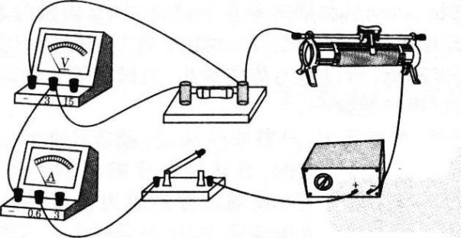

**三、计算题**

15．（1）并（1分）

（2）一个月消耗的电能W=Pt=0.04 kW×4h×3×30=14.4kW·h（2分）。

（3）月末电能表示数W′＝3 662.5kW·h+14.4 kW·h=3 676.9 kW·h（1分）。

16．（1）设木块的体积为V，则木块静止时排开水的体积，木块受到的浮力①，因为木块漂浮，木块受到的浮力F浮=G水=ρ木gV②，由①②可得，所以（2分）。

（2）木块全部没入水中时，木块受到的浮力F浮′＝ρ水gV排′＝ρ水gV③，木块的重力G木=ρ木gV④，由③④可得F浮′：G木＝ρ水gV:ρ木gV＝ρ水：ρ木＝1×103 kg/m3：0.8×103 kg/m3＝5:4（2分）。

17．（1）将这两个电阻并联后接在电压为6V的电源两端时，因并联电路中各支路两端的电压相等，所以，两电阻两端的电压U1＝U2=U＝6 V，由图像可知，通过两电阻的电流分别为I1＝0.3A，I2 =0.25 A，因并联电路中干路电流等于各支路电流之和，所以，总电流I=I1+I2＝0.3 A+0.25 A=0.55 A，由可得，总电阻（2分）。

（2）将这两个电阻串联后接入电压为6V的电源两端时，因串联电路中各处的电流相等，且总电压等于各分电压之和，由图像可知，当I′=0.2A时，U1′=4 V，U2′=2 V，则总功率P=UI′＝6 V×0.2 A=1.2 W（2分）。

18．（1）由图可知，绳子段数n=3，不计摩擦和动滑轮重，拉力（1分）；

绳子自由端移动的距离s=nh=3×5 m=15 m，要做的功W1＝Fs=200 N×15 m=3 000 J（1分）。

（2）此人实际用力F′=250 N，则滑轮组的机械效率（1分）；

因为摩擦产生的热量Q＝W摩擦＝W总-W有-W动—F′s-Gh-G动h=250 N×15 m-600 N×5 m-100 N×5 m= 250 J（1分）。

**四、综合题**

19．7 1.75 3 1.75

解析：平面镜成像时，像和物的形状、大小相同，所以，身高为1.75 m的人站在平面镜前，像高也为1.75 m；因为平面镜所成的像和物各对应点到平面镜的距离相等，所以，由人到平面镜的距离为3.5 m可得，镜中的像与平面镜之间的距离为3.5 m，此时人与像之间的距离为3.5 m+3.5 m=7 m．若人以1m/s的速度靠近镜面，在2s内运动的距离s=vt=1 m/s×2 s=2 m，则人到平面镜的距离为3.5 m-2 m=1.5 m，像到平面镜的距离也为1.5 m，故人和像的距离为1.5 m+1.5 m=3 m；因为平面镜所成的像和物的形状、大小相同，所以人以1 m/s的速度向平面镜靠近时，像的大小不会改变，像高仍为1.75 m。

20．不会沸腾。因为液体沸腾的条件是：达到沸点且能够继续吸热，锅里的水沸腾后，水的温度保持在沸点不再上升，继续加热，碗中水吸热，温度也能够达到沸点，但之后碗中水的温度与锅内水的相同，碗中水无法继续吸热，所以碗中的水不会沸腾。

21．（1）地面对电动车的支持力F支=G总＝m总g＝（40 kg+50 kg）×10 N/kg=900 N（1分），因为电动车匀速行驶，所以牵引力F=Ff=30N，最大行驶速度v=36 km/h=10 m/s，电动车牵引力的功率为（2分）。

（2）因为，一次充电牵引力做的功W′＝W电×75%＝4×106 J×75%=3×106J（1分），

由得电动军充一次电，以最大速度匀速行驶，最多可连续行驶的时间（2分）。

22．（1）10（1分） （2）电流表（1分） 量程是0~0.6 A（1.5分） （3）电压表（1分） 量程是0～15 V（1.5分）。

解析：（1）由可得电流表G允许施加的最大电压为Ug＝IgRg＝0.1 A×100Ω=10 V。（2）电流表G与一个电阻并联起来使用，由并联电路分流的特点可知，可以增大通过a、b电路的电流，故改装而成的电表（a、b端接入）是电流表；，所以，改装后电表的量程是0~0.6A。（3）电流表G与一个电阻串联起来使用，根据串联电阻的分压特点可知，可以增大c、d电路两端的电压，故改装而成的电表（c、d端接入）是电压表；U最大=Ug+U=Ug+IgR′＝10 V+0.1 A×50Ω=15 V，所以，改装后电表的量程是0~15 V。